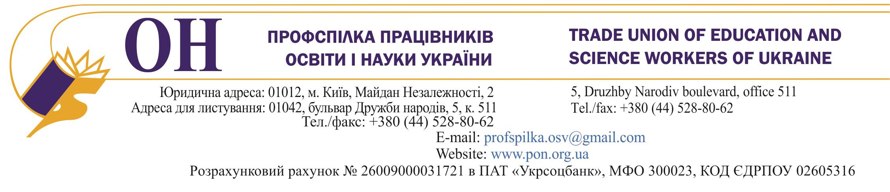
20.10.2014 № 02-5/489 Прем’єр-міністру України
А.П.Яценюку

Шановний Арсенію Петровичу !

ЦК Профспілки працівників освіти і науки України звертається до Вас з приводу постанови Кабінету Міністрів України від 25 березня 2014 року № 88 «Про внесення змін до пункту 1 постанови Кабінету Міністрів України від 23 березня 2011 р. № 373», якою без погодження з профспілками внесено зміни до постанови Кабінету Міністрів України від 23 березня 2011 р. № 373 «Про встановлення надбавки педагогічним працівникам дошкільних, позашкільних, загальноосвітніх, професійно-технічних навчальних закладів, вищих навчальних закладів I - II рівня акредитації, інших установ і закладів незалежно від їх підпорядкування», чим погіршено умови оплати праці усіх педагогічних працівників України.
Зміна розміру надбавки з фіксованих 20% посадового окладу (ставки заробітної плати) на встановлення її у граничному розмірі до 20% призвела до зменшення заробітної плати вчителів, викладачів, вихователів, інших педагогічних працівників, оскільки за повідомленням з організаційних ланок профспілки її сума у зв’язку з недотримання законодавчо гарантованого рівня фінансового забезпечення галузі виплачується працівникам у розмірі навіть менше 1% посадового окладу, зокрема 0,1%, що складає 1-2 гривні на місяць. Тож надбавка, яка запроваджувалась у 2010 році з метою підвищення престижу педагогічної праці, замість стимулюючої в розмірі від 280 до 475 гривень перетворилися в принижуючу для професії педагога виплату. Спілчани повідомляють, що мають місце багаточисельні випадки, коли в окремих районах приймаються рішення про призупинення виплати цієї надбавки взагалі.
Вважаємо зазначене рішення Кабінету Міністрів України таким, що звужує трудові права педагогічних працівників на встановлений рівень заробітної плати, а також не спрямованим на виконання програмного завдання про відновлення у державі законності, запобігання зниженню рівня життя.
Зважаючи на Вашу, шановний Арсенію Петровичу, позицію, висловлену, зокрема, під час зустрічей з освітянами, запевнення Міністра Кабінету Міністрів України у листі від 07.10.2014 №13675/0/2-14 про неприпустимість забезпечення економії бюджетних коштів за рахунок зменшення розмірів надбавок і доплат, які встановлені працівникам закладів та установ освіти, ЦК Профспілки пропонує скасувати постанову Кабінету Міністрів України від 25 березня 2014 року № 88 «Про внесення змін до пункту 1 постанови Кабінету Міністрів України від 23 березня 2011 р. № 373».
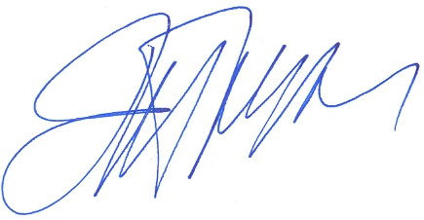
Прийняття такого рішення якнайшвидше сприятиме відновленню довіри до влади, підвищенню матеріальних статків педагогів, особливо молодих випускників, забезпеченню їхніх трудових прав.

З повагою
Голова Профспілки Г.Ф.Труханов

